# **Лабораторная работа 10**

## **Создание отчетов в AllFusion PM**

**Цель работы:** Создать итоговые отчёты.

**Оборудование:** ERwin process modeler.

**Ход работы:**

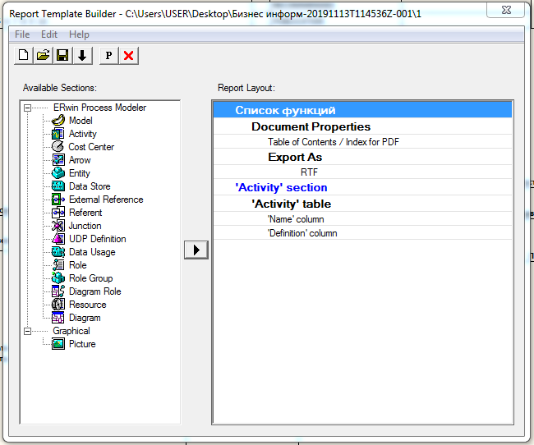

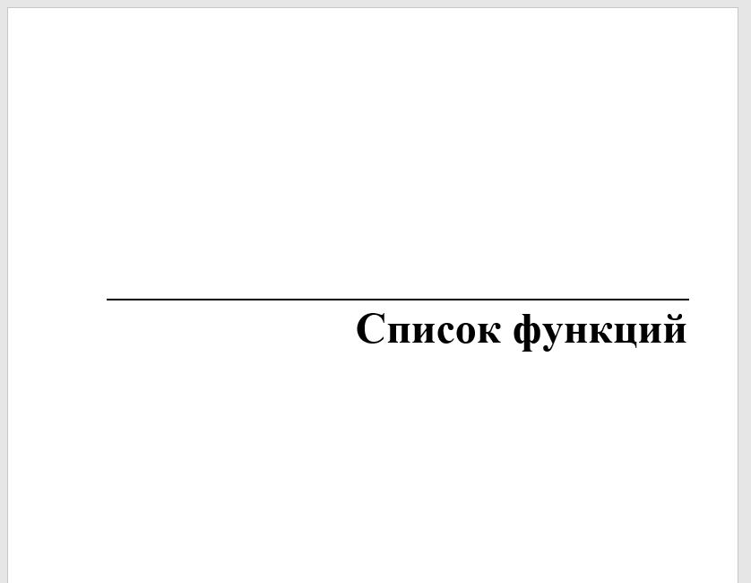

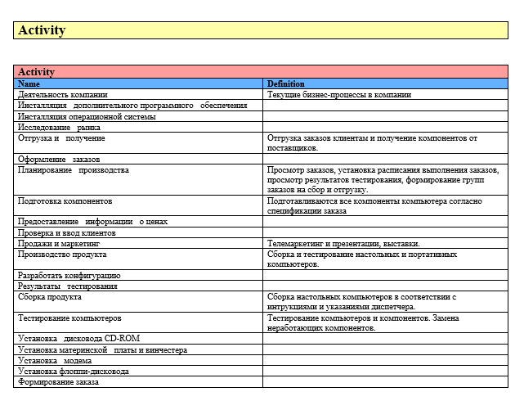

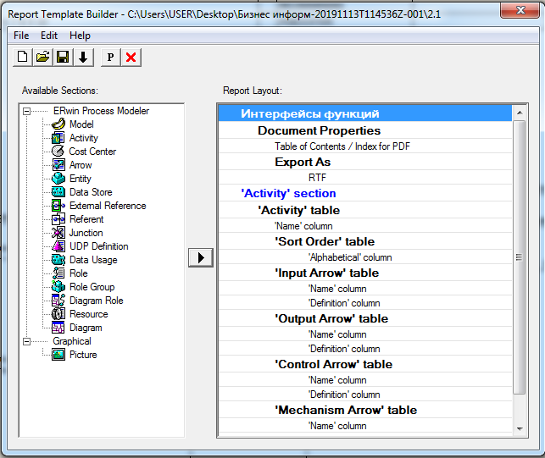

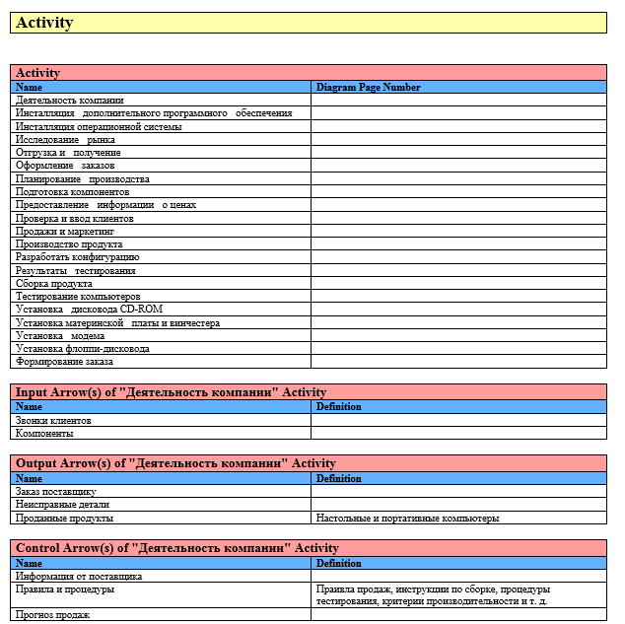

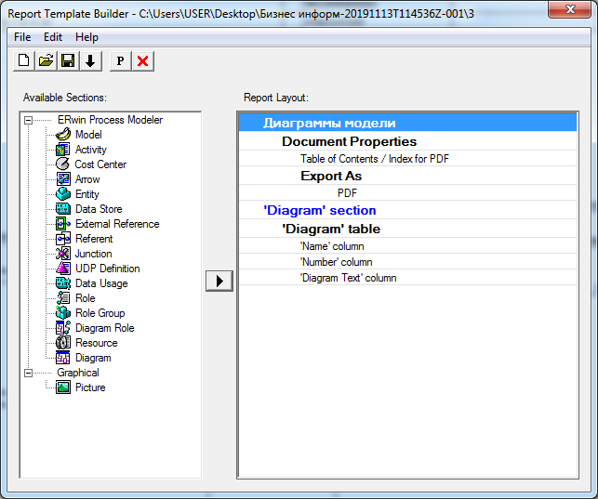

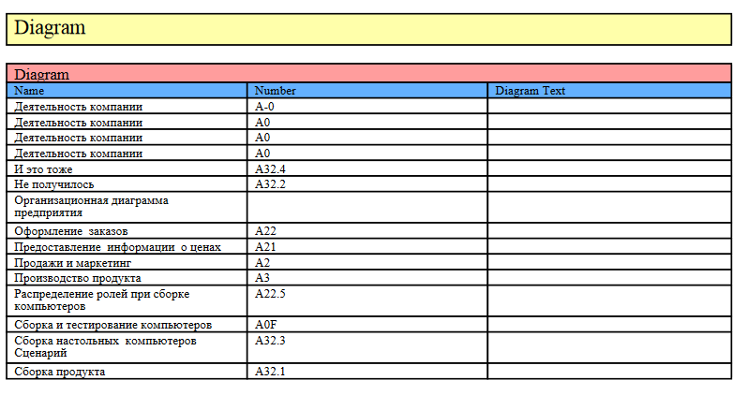

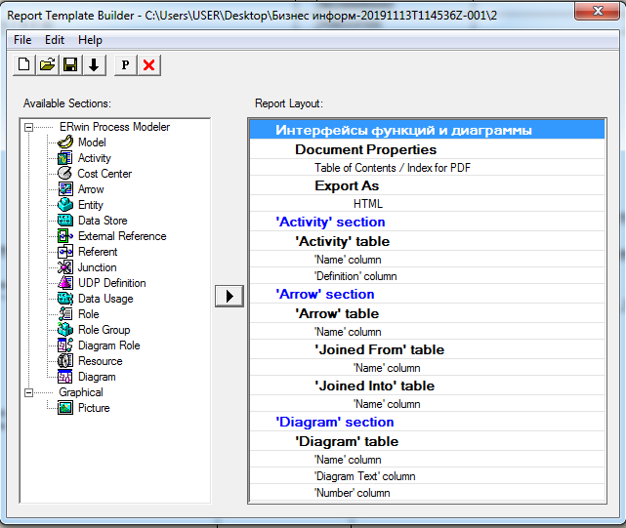

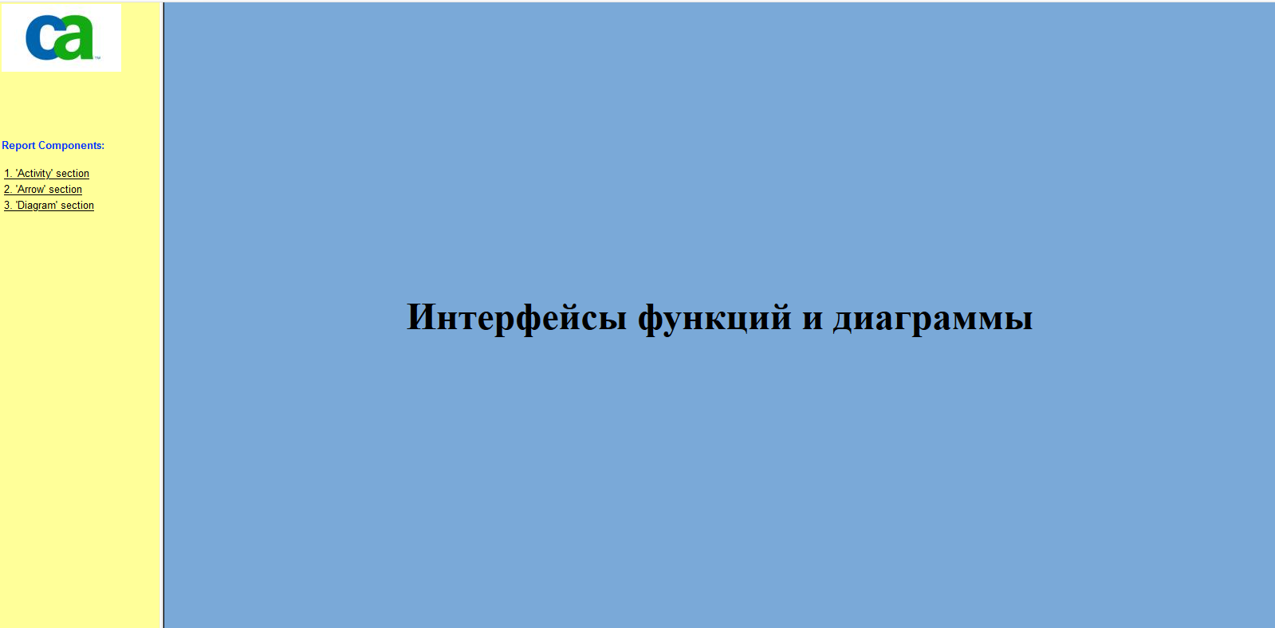

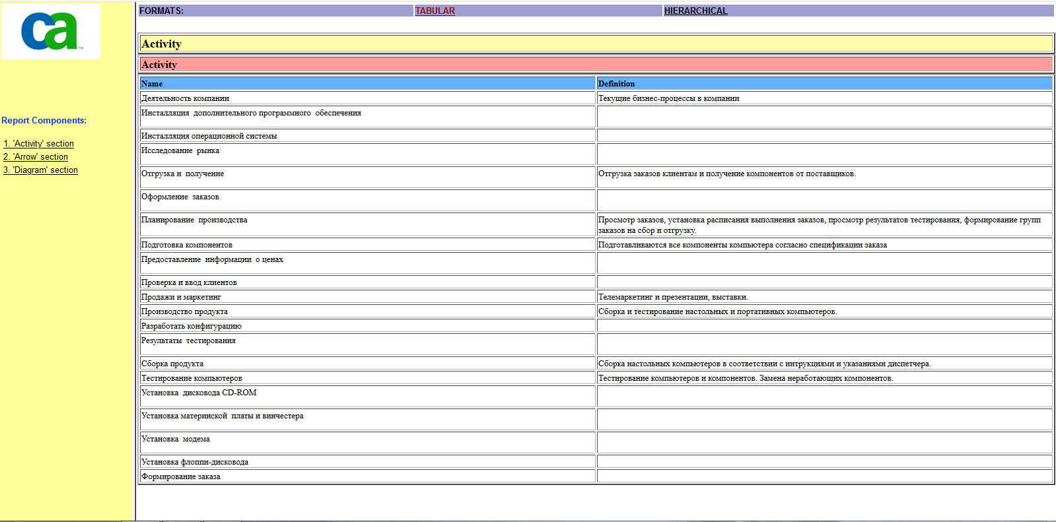

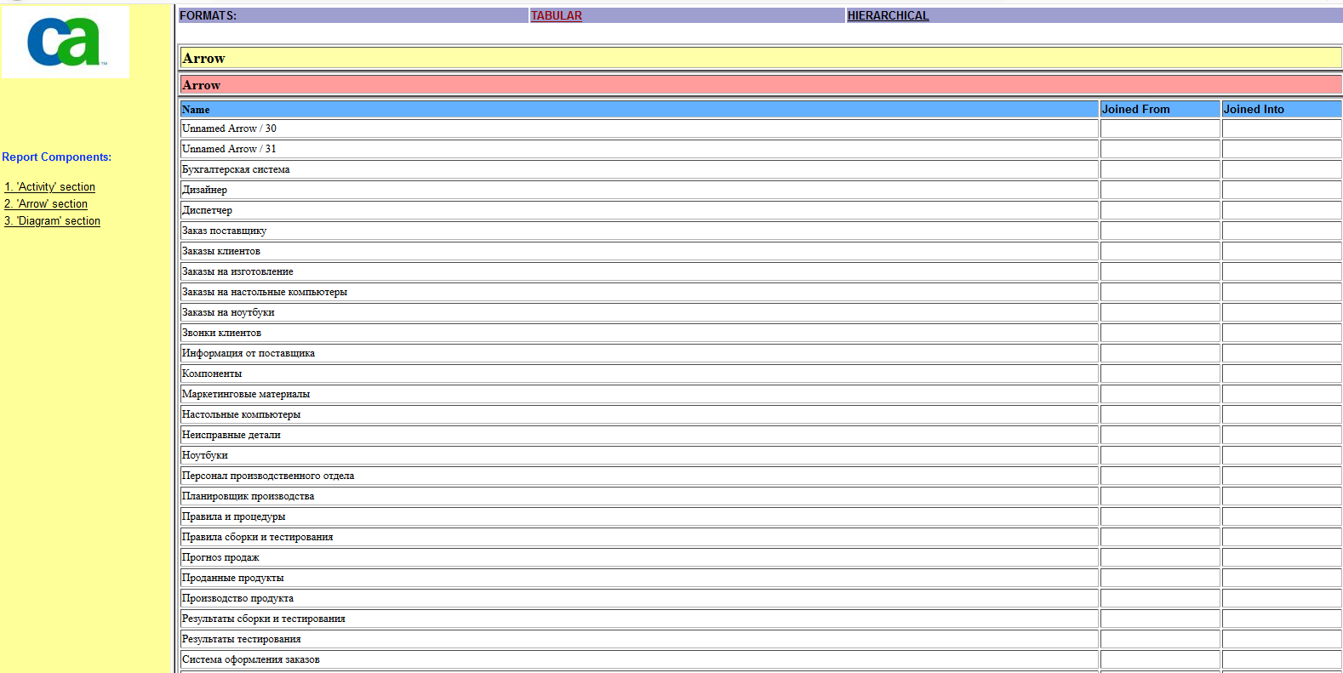

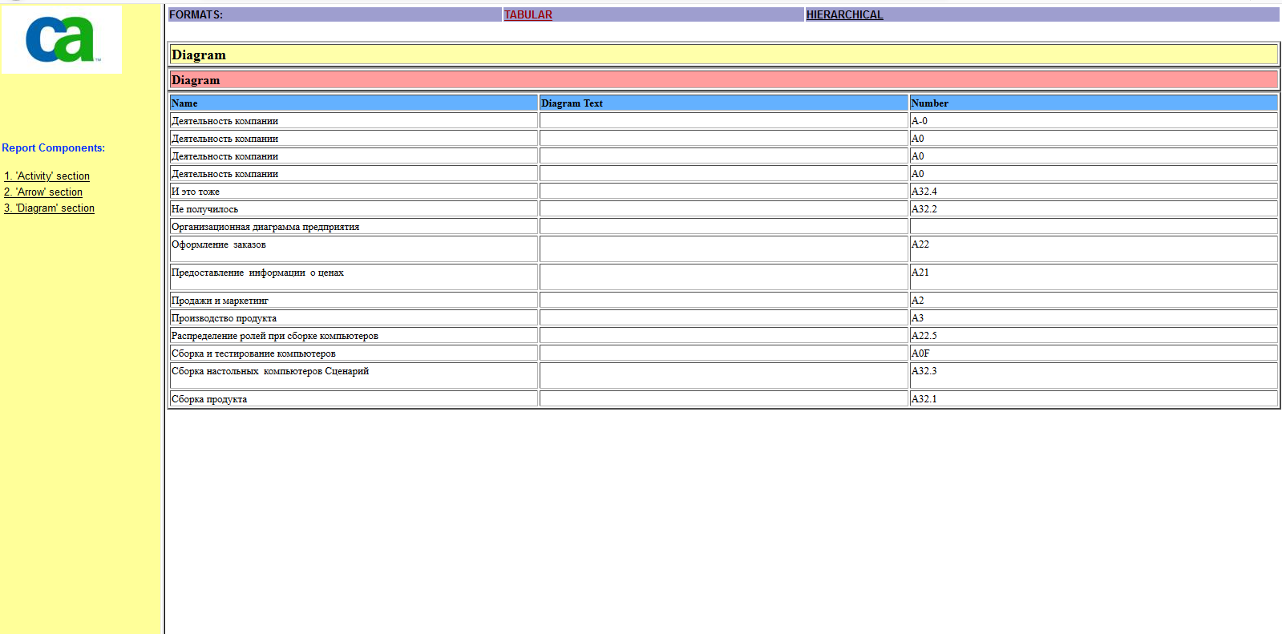

**Ответы на вопросы:**

1. Что такое Report Template Builder?
   * Report Template Builder – общий для AllFusion Process Modeler и AllFusion ERwin Data Modeler генератор шаблонов отчетов. Report Template Builder позволяет однократно разработать шаблон отчета, который впоследствии будет доступен для использования в любых моделях для генерации отчетов в любом из форматов: HTML, RTF, TXT, PDF.
2. Как запустить Report Template Builder?
   * Запустить Report Template Builder можно с помощью кнопки на стандартной панели инструментов или через меню Tools/Report Builder/Report Builder.
3. Как просмотреть список имеющихся шаблонов?
   * В списке Available Templates отображаются шаблоны, находящиеся в текущей выбранной папке.
4. Как создать новый шаблон отчета в Report Template Builder
   * Для создания нового шаблона нажать кнопку New.
5. Как ввести имя автора и логотип фирмы в шаблон?
   * Имя автора и название организации устанавливаются в диалоговом окне Report Template Builder Preferences, которое открывается при выборе закладки General в меню Edit/Preferences . В этом диалоге можно также сменить логотип организации (кнопка Change Logo).
6. Как запустить генерацию отчета на основе шаблона?
   * Выбрать шаблон из списка и нажать на него.
7. Как в шаблоне включить возможность выбора конкретных диаграмм пользователем при генерации отчета?
   * Для свойства Type следует выбрать опцию Specify at Run Time.
8. В какие форматы можно сгенерировать отчет на основе шаблона Report Template Builder?
   * Движитель затрат – характеристики входов и управлений работы, которые влияют на то, как выполняется и как долго длится работа.
9. Какими средствами для построения отчетов располагает AllFusion PM?
   * HTML, RTF, TXT, PDF.